«Қазақстанның Азаматтық Альянсы»  қауымдастық нысанындағы  заңды тұлғалардың бірлестігі  Қазақстан Республикасы, 010000, Астана,  Конаев көшесі, 12/1,  email: civilalliance20@gmail.com  www.civilalliance.kz |  | Association of legal entities in the  form of the association  «Civil Alliance of Kazakhstan»  Republic of Kazakhstan, 010000, Astana,  Kunaev Ave., 12/1,  email: civilalliance20@gmail.com  www.civilalliance.kz

АКТУАЛЬНАЯ ИНФОРМАЦИЯ О ЧЛЕНАХ ОБЩЕСТВЕННЫХ СОВЕТОВ (ОС) (2024)
Область: Жамбылская область

№ | ФИО | Год рождения | Место работы, должность | Номер WhatsApp | Электронная почта | Ссылка на соц. сети (Facebook, Instagram) | Фото
1 | Бегалиев Рүстем Әлішұлы | 11.03.1956 ж. | Председатель Общественного совета Жамбылского района Жамбылской области | 87015717773 | 091muh@mail.ru | https://www.facebook.com/profile.php?id=100025121057451 | 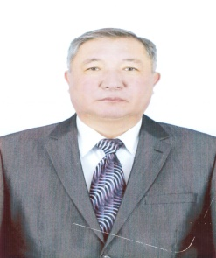
2 | Усербаев Султан Мыктыбекович | 08.11.1986 ж. | Директор КГУ "Опорная школа (ресурсный центр) Дихан отдела образования Байзакского района управления образования акимата Жамбылской области" | +77074921495 | Sultan-userbaev@mail.ru | https://www.facebook.com/profile.php?id=100013465485219&mibextid=ZbWKwL  userbaev_sultan | 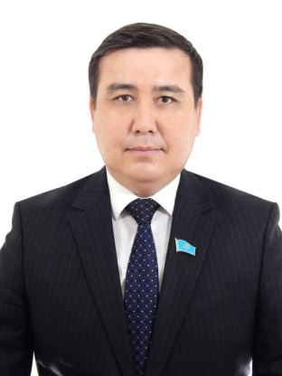
3 | Жапарова Асель Абилхановна | 19.11.1986 | Директор ТОО «Ясли-сад «Айшатай» | 87766597886 | aset.duysekov.78@mail.ru | @asel__zhaparova | 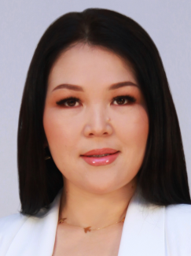
4 | Мамышев Мұхтар Сырлыбайұлы | 08.07.1991 | Главный инспектор Жамбылского областного маслихата | 87758710007 | 091muh@mail.ru | https://www.facebook.com/muhakz1?locale=ru_RU | 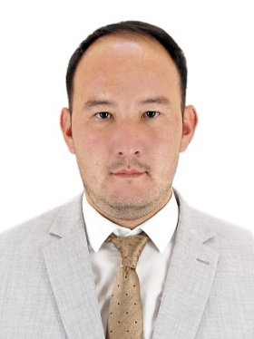
5 | Байжанова Сулушаш Болабиевна | 02.04.1975 | Зав. кафедрой «Дизайн и индустрия моды» Таразского регионального университета им. М.Х.Дулати | 87758013003 | baizhanova_75@mail.ru | https://www.instagram.com/baizhanovasulu?igshid=OGQ5ZDc2ODk2ZA%3D%3D&utm_source=qr | 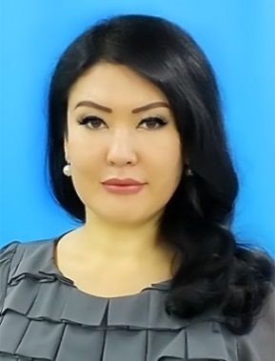
6 | Даулетбаева Әйгерім Маратбекқызы | 31.08.1986 | Председатель ОО «Молодежное общество инвалидов» | 87770868646 | oo-moi@mail.com | https://www.facebook.com/profile.php?id=100015576493758&mibextid=REkXMA | 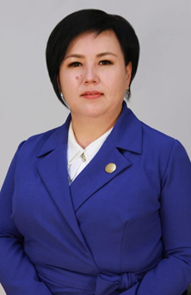
7 | Рахманбердиев Рахметилда Сегизбаевич | 06.08.1956 | пенсионер | 87017178220 | Rakhmatilda@mail.ru | - | 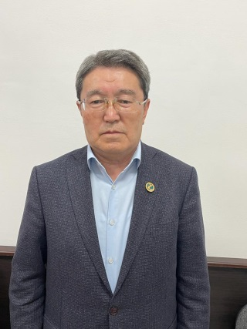
8 | Абдраимов Марат Жанабекович | 10.11.1960 | Председатель Жамбылского областного Общественного совета | 87019993222 | marat_abdraimov@inbox.ru | - | 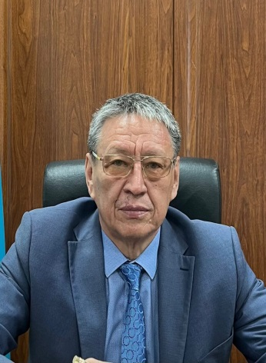
9 | Орынбаева Жанар Рымбековна | 03.01.1961 | Секретарь Жамбылского областного Общественного совета | 87017474110 | Orynbaeva1181@mail.ru | Janar Orynbaeva | 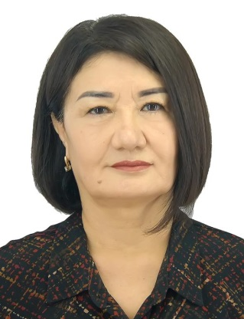
10 | Жартыбаев Салькен Калдыбекович | 29.03.1965 | Директор областной спортивной школы №1 | 87755208701 | - | aiken97@mail.ru | 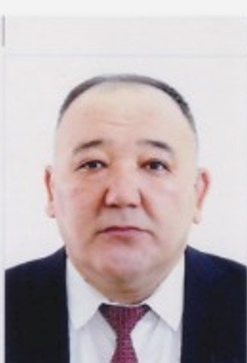
11 | Рысбаева Сауле Макшановна | 04.06.1962 | Директор ТОО «Рысбаева и Ко» | 87015118432 | rysb_saule@mail.ru | https://instagram.com/rysbayeva__saule?igshid=OGQ5ZDc2ODk2ZA%3D%3D&utm_source=qr | 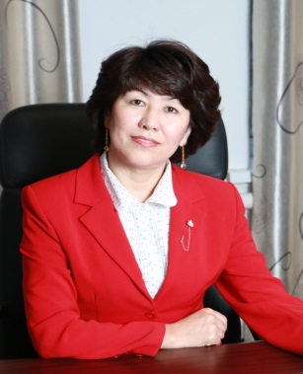
12 | Кулекеев Батырбек Абдирасилович | 19.05.1953 | Советник Генерального директора ТОО «КАЗФОСФАТ» | 87071350625 | - | https://www.facebook.com/profile.php?id=100055033147843&mibextid=LQQJ4d | 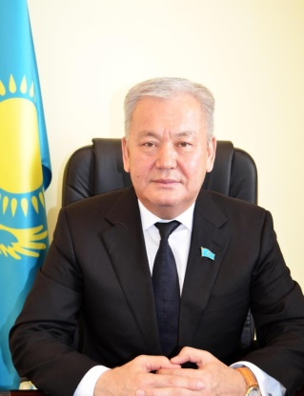
13 | Карентаев Амангелды | 18.11.1943 | пенсионер | 87017556404 | Karentayev43@mail.ru | - | 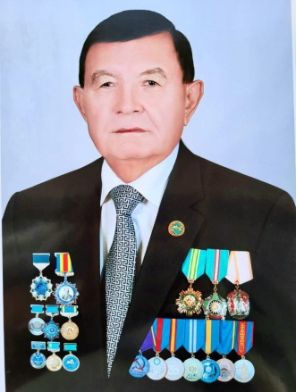
14 | Нуралиев Берик Көбеевич | 09.08.1955 | пенсионер | 87059127230 | - | https://www.facebook.com/profile.php?id=100038249656844&mibextid=LQQJ4d | 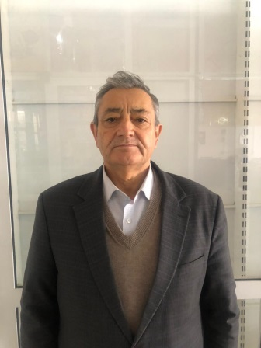
15 | Нурахова Жубаныш Сабитовна | 22.02.1956 | Заведующая специализированнойювенальной юридической консультацией Жамбылской областной коллегии адвокатов | 87774310000 | Zn2202@mail.ru | - | 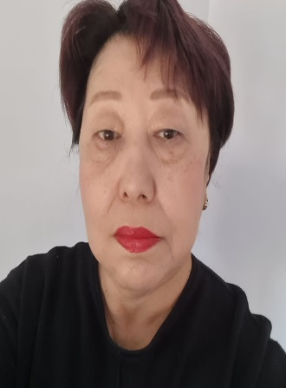
16 | Сейтбеков Сейдахмет Сейткеримович | 01.06.1957 | пенсионер | 8702005706 | seidakhmetseitbekova@gmail.com | https://www.facebook.com/profile.php?id=100090482474559&mibextid=LQQJ4d | 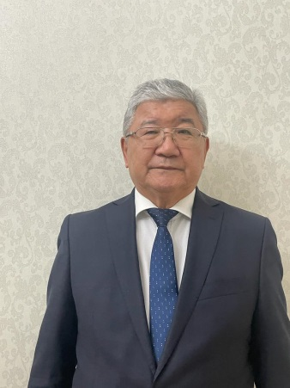
17 | Омаров Жангелди Жайлауович | 20.01.1959 | Советник председателя Социальной предпринимательской корпорации «Тараз» | 87012774483 | - | - | 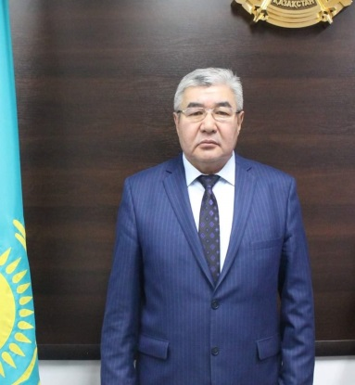
18 | Заурбеков Ауесхан Аскербекович | 06.04.1961 | Председатель ОО «Қабанбай баба» | 87015786116 | zaurbekov61@mail.ru | https://www.facebook.com/profile.php?id=100041648385770&mibextid=LQQJ4d | 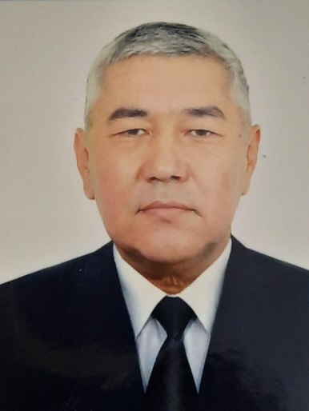
19 | Нуракбаев Ринат Даниярович | 07.08.1973 | Заместитель руководителя КГУ «Дом издательства им. Ш.Муртазы» | 87013214183 | Nurakbaev_rinat @mail.ru | https://www.facebook.com/profile.php?id=100007392169266&mibextid=2JQ9oc  https://www.facebook.com/profile.php?id=100007392169266&mibextid=2JQ9oc | 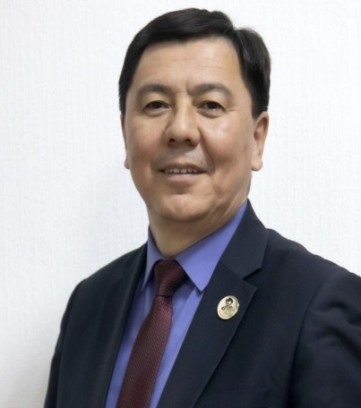
20 | КаримовАлишер Алимуратович | 02.10.1979 | Директор ТОО «Атрион» | 87017364966 | - | https://www.facebook.com/profile.php?id=100003384037669&mibextid=LQQJ4d | 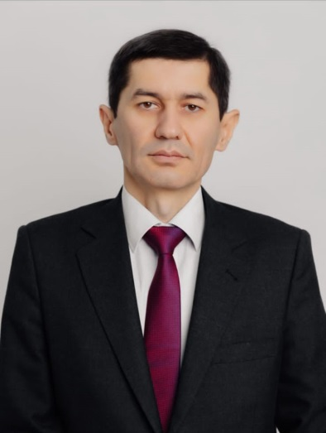
21 | Сламбекова Улана Сламбековна | 02.02.1984 | Руководитель управления внутренней политики акимата Жамбылской области | 87019872535 | uvp@zhambyl.gov.kz | https://www.facebook.com/profile.php?id=100011902604751&mibextid=LQQJ4d | 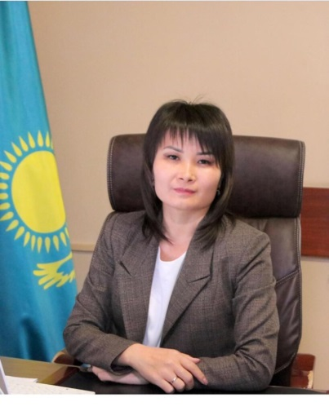
22 | Карашев Айбол Бакытжанович | 12.09.1986 | Главный редактор «Jambyl» ТВ | 87053962222 |  | https://www.facebook.com/aibolmen?mibextid=LQQJ4d | 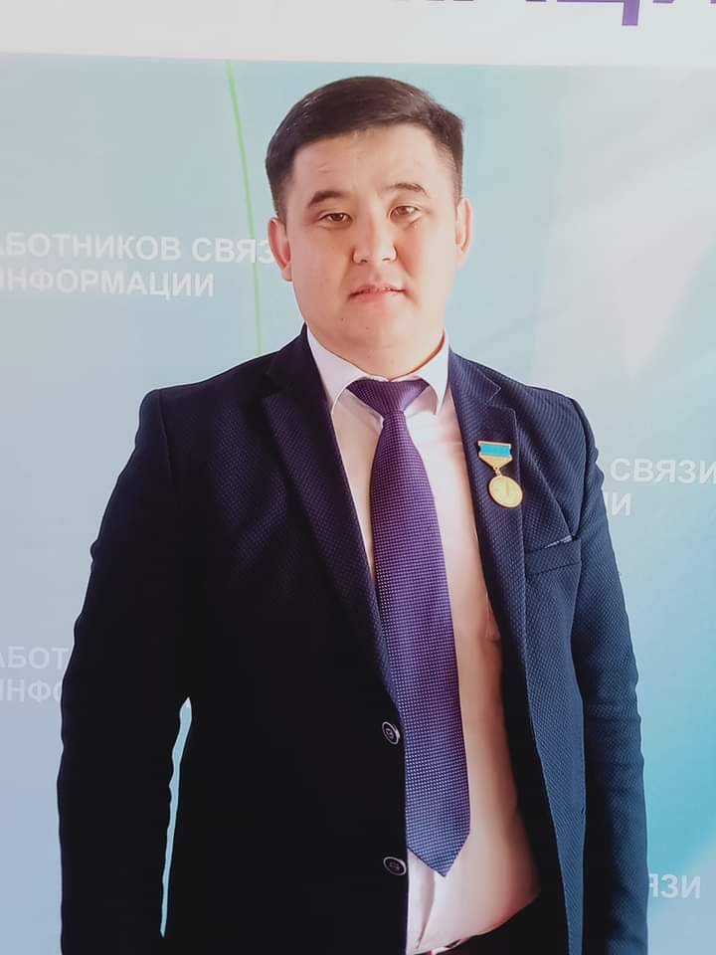
23 | Ташкараев Дамир Отарханович | 09.07.1987 | Директор ТОО «OMAD STARD KZ» | 87077797383 |  | https://www.facebook.com/profile.php?id=100001018350383&mibextid=LQQJ4d  https://l.facebook.com/l.php?u=https%3A%2F%2Fwww.instagram.com%2Fdamirtashkaraev%3Ffbclid%3DIwAR2BR_gJqTlNrcJyZse3c4AQLHYuRTgqRzZEacKnn4zPsYqFS1KicMCBVmA&h=AT12YkxTxOtiAcbIw88sqrFn_KoODOXHN40FjLegc7eeMbfO04Jo58cQBT2qXjXJ-HsZ2L-V4Lvcqy5FfhXVwiC8S85s3uZiuLZubwrDcGKG3gQIAd1w4NLKq_n38HVI2rjV | 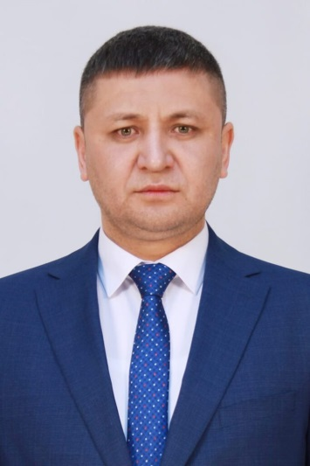
24 | Абилеков Кемелхан Смагулович | 04.01.1960 | предприниматель | 87011116998 |  | https://www.facebook.com/profile.php?id=100050691765367 | 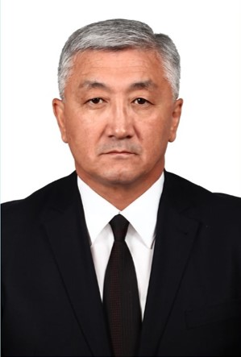
25 | Баймагамбетов Берик Абенович | 20.10.1975 | ТОО «Юридическая компания Братья Баймагамбетовы»  Руководитель | 87072146626 | .b.a.975@mail.ru | https://www.facebook.com/profile.php?id=100055166051496&mibextid=LQQJ4d  baimagambetov755 | 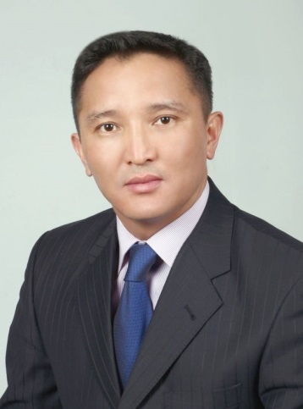
26 | Жувандикова Назима Норманбековна | 08.06.1987 | Руководитель ЖОФ РОО «Әділдік жолы» | 87056248846 | Nazima.87@mail.ru | Фейсбук: https://m.facebook.com/profile.php?id=100041363893497  Инстаграм: https://www.instagram.com/nazierken?utm_source=qr
27 | Шотбаков Кайрат Касымович | 25.05.1949 | пенсионер | 87017222182 | - | - | 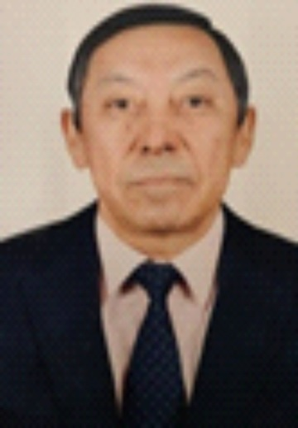
28 | Бекпатшаев Елдос Сайлауович | 14.04.1987 | Уполномоченный по этике аппарата акима Жамбылской области | 87058018085 |  | https://www.facebook.com/profile.php?id=100042464057115&mibextid=LQQJ4d  etika.jambyl | 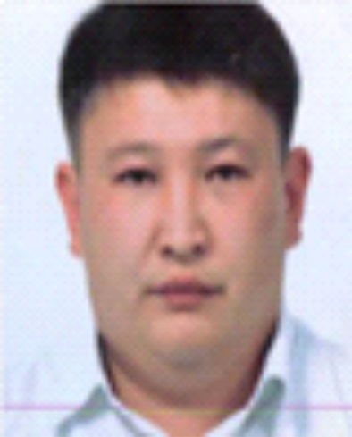
29 | Есеев Мадияр Керимжанович | 13.07.1984 | Адвокат индивидуальной формы деятельности | 87011532646 | Madik.1984@mail.ru | - | 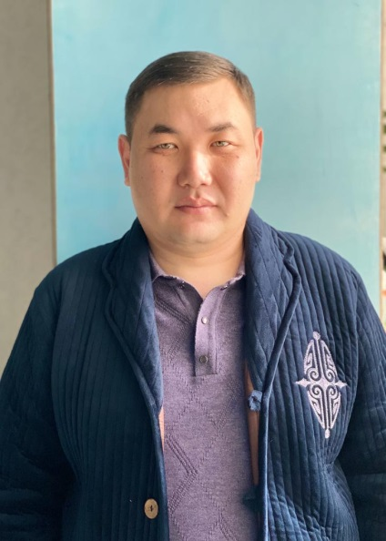
30 | Багжанов Даурен Ораевич | 08.02.1987 | Директор Жамбылского филиала республиканского ОО «Сенімен Болашақ», региональный уполномоченный по правам детей Жамбылской области. | 87471877647 | Dauren_1978@mail.ru | https://www.facebook.com/dauren.bagjanov?mibextid=ZbWKwL | 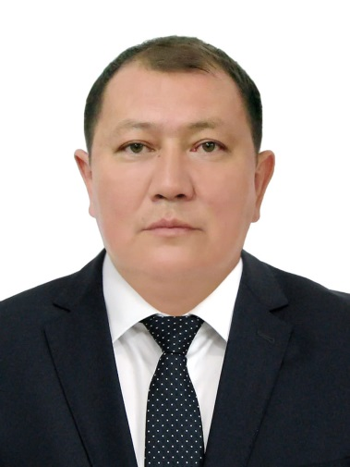
31 | Тілебаев Берік Қанатұлы | 04.10.1982 | Директор ТОО «BS HOLDING GROUP» | 87012220323 | btlebayev@mail.ru | @kis_lafot | 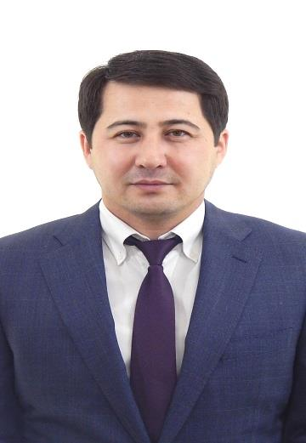
32 | Тоқсаба Жандар Жамбылұлы | 09.01.1990 | Директор «Молодежного ресурсного центра» управления внутренней политики акимата Жамбылского района, депутат Жамбылского районного маслихата | 87767154969 |  | https://www.facebook.com/profile.php?id=100024077743842&mibextid=LQQJ4d | 